TRƯỜNG THCS THỊ TRẤN | CỘNG HÒA XÃ HỘI CHỦ NGHĨA VIỆT NAM
BCH LIÊN ĐỘI | Độc lập – Tự do – Hạnh phúc
Số: 04/KH-BCHLĐ | TT. Vĩnh Thuận, ngày 28 tháng 01 năm 2025
KẾ HOẠCH
Hoạt động công tác đội và phong trào thiếu nhi tháng 02 năm 2025
1. Nội dung hoạt động:
a) Chủ đề tháng: Chào mừng kỷ niệm 95 năm ngày thành lập Đảng cộng sản Việt Nam 03/02/1930-03/02/2025
b) Kế hoạch chi tiết:
Thời gian | Nội dung công việc | Người thực hiện
Từ 01/02  đến 28/02 | - Theo dõi nề nếp học tập, sinh hoạt của đội viên trong chính khóa; tuyên truyền về ATGT, phòng chống bạo lực học đường, xâm hại trẻ em, thực hiện ANTT trong nhà trường, An toàn điện. PCCC, giáo dục đạo đức học sinh.  - Tuyên truyền ý nghĩa ngày thành lập Đảng Cộng Sản Việt Nam (3/2/1930-3/2/2025)  - Kết hợp với Ban lao động tổ chức làm vệ sinh phòng học và khuôn viên trường.  - Triển khai kế hoạch hoạt động trải nghiệm trồng và chăm sóc bồn hoa.  - Thực hiện các phong trào “Đền ơn đáp nghĩa”, “Uống nước nhớ nguồn”. Đẩy mạnh thực hiện công tác “Trần Quốc Toản” , thăm hỏi chăm sóc Mẹ Liệt sĩ và người già neo đơn.  - Lập danh sách đội viên ưu tú học lớp nhận thức về Đoàn và chuẩn bị kết nạp Đoàn  - Tham dự các hội thi do các cấp phát động. | TPT  BCHLĐ
Trên đây là kế hoạch hoạt động tháng 02 năm 2025 của Ban chỉ huy Liên đội trường THCS Thị trấn Vĩnh Thuận./.
Nơi nhận:  - Ban giám hiệu;  - GVCN;  - Đoàn thể nhà trường;  - Lưu: VT, BCHLĐ. 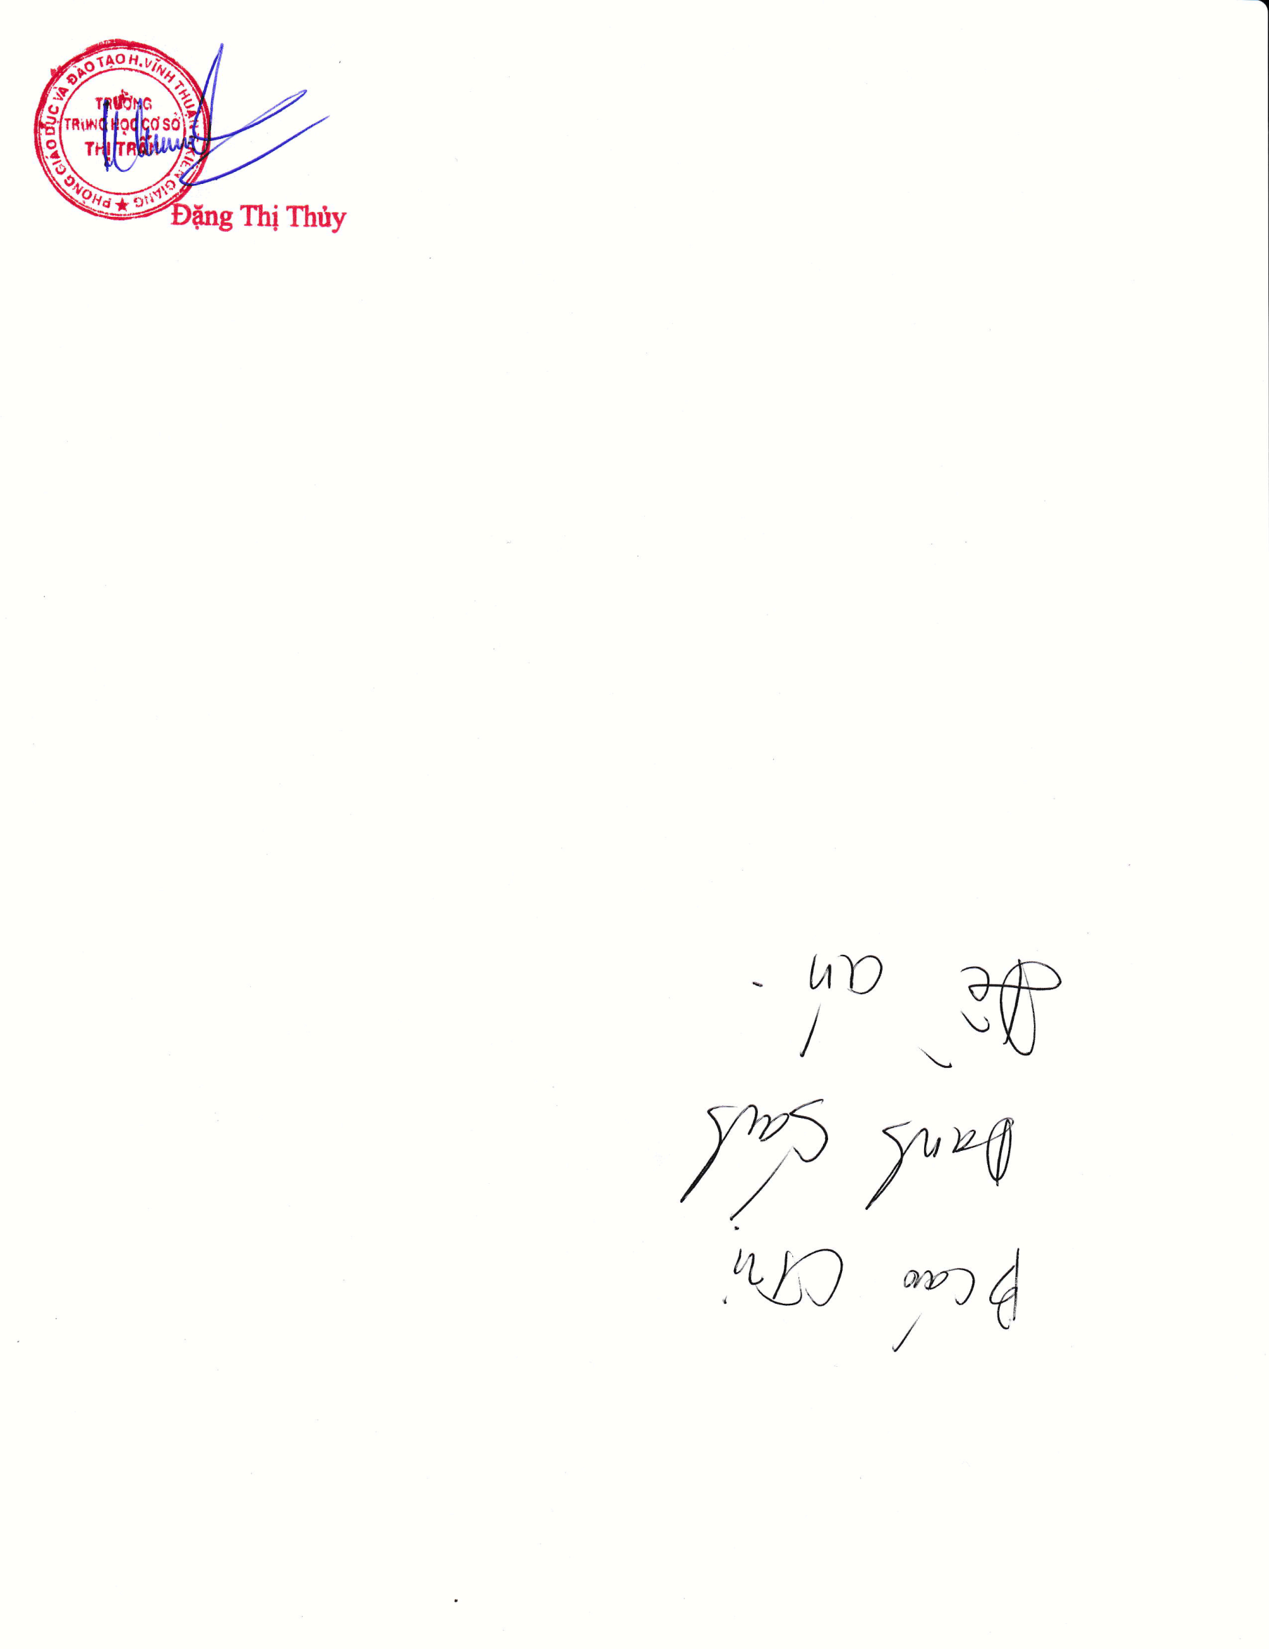 | TM.BCH LIÊN ĐỘI  TỔNG PHỤ TRÁCH ĐỘI  Nguyễn Quang Hiển
HIỆU TRƯỞNG

